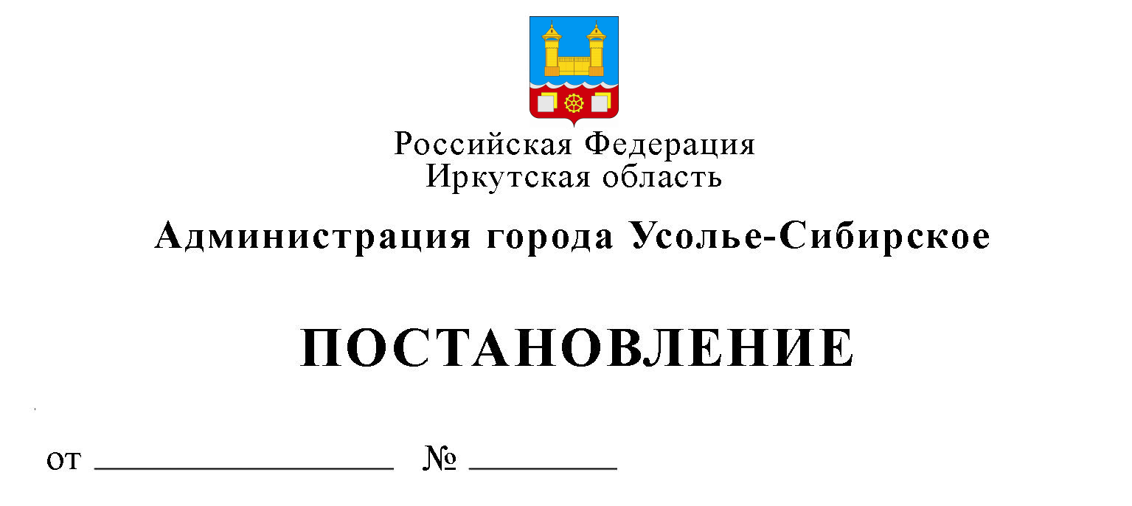
Об утверждении формы проверочного листа ПРОЕКТ ПОСТАНОВЛЕНИЯ
применяемого при осуществлении
муниципального земельного контроля

В соответствии с Федеральным законом от 31.07.2020г. №248-ФЗ «О государственном контроле (надзоре) и муниципальном контроле в Российской Федерации», постановлением Правительства Российской Федерации от 27.10.2021г. № 1844 «Об утверждении требований к разработке, содержанию, общественному обсуждению проектов форм проверочных листов, утверждению, применению, актуализации форм проверочных листов, а также случаев обязательного применения проверочных листов», решением Думы города Усолье-Сибирское от 25.11.2021г. № 70/7 «Об утверждении Положения о муниципальном земельном контроле в муниципальном образовании «город Усолье-Сибирское», руководствуясь статьями 28, 55 Устава муниципального образования «город Усолье-Сибирское», администрация города Усолье-Сибирское

ПОСТАНОВЛЯЕТ:

- Утвердить форму проверочного листа (списка контрольных вопросов, ответы
на которые свидетельствуют о соблюдении или несоблюдении контролируемым лицом обязательных требований), применяемого при осуществлении муниципального земельного контроля в муниципальном образовании «город Усолье-Сибирское», согласно приложению к настоящему постановлению.
- Проверочный лист подлежит применению при проведении планового
рейдового осмотра, плановой выездной проверки.
3. Опубликовать настоящее постановление в газете «Официальное Усолье» и разместить в информационно-телекоммуникационной сети «Интернет» на официальном сайте администрации города Усолье-Сибирское.
4. Постановление вступает в силу со дня его официального опубликования в газете «Официальное Усолье», но не ранее 1 марта 2022 года.
5. Контроль за исполнением данного постановления возложить на председателя комитета по управлению муниципальным имуществом администрации города Усолье-Сибирское М.Ш. Суханову.

Мэр города М.В. Торопкин

Подготовил:

А.Н. Байкова

Согласовано:

Председатель комитета по управлению муниципальным

имуществом администрации города Усолье-Сибирское М.Ш. Суханова

Начальник юридического отдела

администрации города Усолье-Сибирское Е.М. Поцелуйко

Приложение

к постановлению администрации

города Усолье-Сибирское
от ____________№ _____

QR-код (сформирован единым реестром контрольных (надзорных) мероприятий, обеспечивающий переход на страницу в информационно-телекоммуникационной сети "Интернет", содержащую запись о контрольном (надзорном) мероприятии в едином реестре, в рамках которого составлен документ)
ФОРМА ПРОВЕРОЧНОГО ЛИСТА
__________________________________________________________________________________
(наименование вида контроля)
__________________________________________________________________________________
(наименование органа муниципального земельного контроля)
утверждена ________________________________________________________________________
(реквизиты нормативного правового акта об утверждении формы проверочного листа)
вид контрольного мероприятия ____________________________________________________
дата заполнения проверочного листа _______________________________________________
объект муниципального контроля, в отношении которого проводится контрольное мероприятие ______________________________________________________________________
контролируемое лицо_____________________________________________________________
(фамилия, имя и отчество (при наличии) гражданина или индивидуального предпринимателя, его идентификационный номер налогоплательщика и (или) основной государственный регистрационный номер индивидуального предпринимателя, адрес регистрации гражданина или индивидуального предпринимателя, наименование юридического лица, его идентификационный номер налогоплательщика и (или) основной государственный регистрационный номер, адрес юридического лица (его филиалов, представительств, обособленных структурных подразделений)
__________________________________________________________________________________
место (места) проведения контрольного (надзорного) мероприятия с заполнением проверочного листа________________________________________________________________

реквизиты решения контрольного органа о проведении контрольного мероприятия_______________________________________________________________________
(номер, дата решения о проведении контрольного мероприятия)
учетный номер контрольного мероприятия_______________________________________
(учетный номер контрольного мероприятия и дата его присвоения в едином реестре контрольных (надзорных) мероприятий)

Проверочный лист

№ п/п | Список контрольных вопросов, отражающие содержание обязательных требований | Реквизиты нормативных правовых актов, с указанием их структурных единиц, которыми установлены обязательные требования | Ответы на вопросы |  |  | Примечание*
 |  |  | Да | Нет | Непри-мени-мо
1 | Имеются ли у проверяемого юридического лица, индивидуального предпринимателя, гражданина права, предусмотренные законодательством Российской Федерации, на используемый земельный участок (используемые земельные участки, части земельных участков)? | Пункт 1 статьи 25 Земельного кодекса Российской Федерации
2 | Зарегистрированы ли права либо обременение на используемый земельный участок (используемые земельные участки, часть земельного участка) в порядке, установленном Федеральным законом от 13 июля 2015 г. № 218-ФЗ «О государственной регистрации недвижимости»? | Пункт 1 статьи 26 Земельного кодекса Российской Федерации, статья 8.1 Гражданского кодекса Российской Федерации
3 | Используется ли проверяемым юридическим лицом, индивидуальным предпринимателем, гражданином земельный участок в соответствии с установленным целевым назначением и (или) видом разрешенного использования? | Пункт 2 статьи 7, статья 42 Земельного кодекса Российской Федерации
4 | Соответствует ли площадь используемого проверяемым юридическим лицом, индивидуальным предпринимателем, гражданином земельного участка площади земельного участка, указанной в правоустанавливающих документах? | Пункт 1 статьи 25, пункт 1 статьи 26 Земельного кодекса Российской Федерации
5 | Соблюдено ли требование об обязательности использования (освоения) земельного участка в сроки, установленные законодательством? | Статья 42 Земельного кодекса Российской Федерации, статья 284 Гражданского кодекса Российской Федерации, пункт 2 статьи 45 Земельного кодекса Российской Федерации
<*> подлежит обязательному заполнению в случае заполнения графы «неприменимо»
«___» __________ 20___ г.
(указывается дата заполнения
проверочного листа)
________________________ _____________ _______________________________
(должность лица, заполнившего (подпись) (фамилия, имя, отчество (при наличии) проверочный лист) лица, заполнившего проверочный лист)

Мэр города М.В. Торопкин

